2017年度

梨树县人民政府办公室部门决算

2018年9月

目 录

第一部分 部门概况
一、主要职能
二、机构设置及部门决算单位构成
第二部分 2017年度部门决算表
一、收入支出决算总表
二、收入决算表
三、支出决算表
四、财政拨款收入支出决算总表
五、一般公共预算财政拨款支出决算表
六、一般公共预算财政拨款基本支出决算表
七、一般公共预算财政拨款“三公”经费支出决算表
八、政府性基金预算财政拨款收入支出决算表
第三部分 2017年度部门决算情况说明
第四部分 名词解释

第一部分 部门概况

一、主要职能
1、负责县政府会议的准备工作，协助县政府领导组织会议决定事项的实施，负责县政府领导日常公务活动。
2、协助县政府领导组织起草或审核以县政府、县政府办公室名义发布的公文，负责县政府的文件收发、文件督办和机要保密工作，负责县政府印信、文书档案的管理以及各乡（镇）政府和县政府各部门印章的刻制、发放工作。
3、对各乡（镇）政府，各部门请示县政府的问题，提出审核意见，报县政府领导决定。根据县政府领导的指示，对县政府部门之间出现的争议问题提出处理意见，报县政府领导决定。
4、负责管理县长公开电话工作，建立县乡（镇）公开电话网络，处理群众来信，接待群众来访，办理领导交办的有关来信、来访事项。
5、协助县政府领导组织起草文稿，完成县政府领导交办的其他文字综合工作，围绕县政府的中心工作，组织专题调查研究，及时反映情况，提出建议。
6、负责全县政务信息工作，健全政务信息网络，指导政府系统的政务信息工作。
7、督促检查县政府各部门和各乡（镇）政府对上级政府和县政府工作部署、会议决定事项及领导有关批示的执行落实情况，及时向县政府领导报告。
8、承办各级人大代表、政协委员提交的方案、提案、建议、意见的办理和答复工作。
9、负责全县政府系统办公自动化工作的组织、联络、指导，负责县政府办公业务网和县政府公众信息网的建设和管理。
10、负责全县因公出（赴港、澳）团组或人员的审批、申报和协助办理护照工作，负责外宾接待工作；负责全县邀请外国人来访的审批、申报工作；负责落实中央侨务工作方针、政策、法规，处理涉及侨务重大事项；负责制定、组织、实施全县旅游发展规划。
11、负责县政府机关房产管理，负责县政府机关行政管理工作。
12、负责县政府值班值宿工作，协助县政府领导处理突发事件和重大事故，负责县政府机关安全保卫工作。
13、承办县政府领导交办的其他事项。

二、机构设置及部门决算单位构成
根据上述职责，梨树县人民政府办公室局内设1个机构，为: 梨树县人民政府办公室 ，下设 4家预算单位，分别为:梨树县政务信息化网络办公室、梨树县人民政府法制办公室、梨树县人民政府史志办、民族宗教局。
根据上述职责，梨树县人民政府办公室内设 10个机构，分别为秘书科、综合科、人事科、 外事侨务、计财科、文电科、县政府督查室、县长公开电话、党委办公室、应急办公室 。
纳入梨树县人民政府办公室2018年度部门预算编制范围的单位包括：
1、梨树县人民政府办公室本级
2、梨树县政务信息化网络办公室
负责全县政务信息工作，健全政务信息网络，指导政府系统的政务信息工作；负责政务信息编辑、发布、报送工作，对全县政务信息实施有效宣传和监督管理，认真履行网络传播职能，全面开发网络新闻亮点，培育政务信息人才；依法维护网络安全运行，保障网络政务信息畅通；负责县政府办公室所有科室办公专网的技术维护；保障省政府视频会议梨树分会场的正常运行。
3、梨树县人民政府法制办公室
主要职责：管理全县行政执法、行政复议工作，复查、修改、清理县政府规范性文件；依法开展行政执法监督检查，承办县政府依法管辖的行政复议案件、行政赔偿案件和因不服行政复议、诉讼和赔偿工作；承办县政府交办的其它事项。
县政府法制办下设2个科室：（法制科）（行政复议科）
4、梨树县人民政府史志办
（一）组织、指导、督促和检查地方志工作;
（二）拟定地方志工作规划和编纂方案；
（三）组织编纂地方志书、地方综合年鉴；
（四）搜集、保存地方志文献和资料，组织整理旧志，白推动地方志理论研究；
（五）组织开发利用地方志资源;
（六)编写地方综合年鉴，一年一鉴 公开出版 ;
5、民族宗教局
1、调查研究少数民族和民族村、社经济及社会发展状况，提出建议。
2、会同有关部门进行民族、宗教政策、法律、法规的宣传教育，检查民族、宗教政策执行和实施情况。
3、调查掌握少数民族干部基本情况和依照有关规定，向有关部门提出选配建议。协助有关部门做好少数民族干部的培养、教育和使用工作。
4、参与、管理县政府和上级民族宗教部门拨入的专项资金的分配和使用。
5、统计、掌握民族、宗教自然情况，办理民族成分的恢复、更改事宜。
6、研究民族、宗教理论、组织对民族、宗教各类情况的系统调查和对民族问题、宗教问题的综合研究，提出研究报告。
7、依法管理宗教活动场所、宗教自由传道人，防范境外宗教敌对势力的各种渗透活动和宗教地下势力的非法活动。
8、依法管理和支持宗教自养创收。
9、调节教派纠纷、帮助寺观教堂建立健全各项管理制度。
10、争取、教育、团结宗教爱国人士，充分发挥他们的作用。
11、会同有关部门管理有关民族、宗教涉外事宜。
12、指导各乡镇、街道办事处的民族宗教工作。
13、受理民族、宗教方面的来信来访，随时处理民族、宗教方面的突发事件。
14、完成县政府交办的其他工作。
2017年实有人员 208 人，其中：在职人员164 人，离退休人员 44人。

第二部分 2017年度部门决算表

一、收入支出决算总表
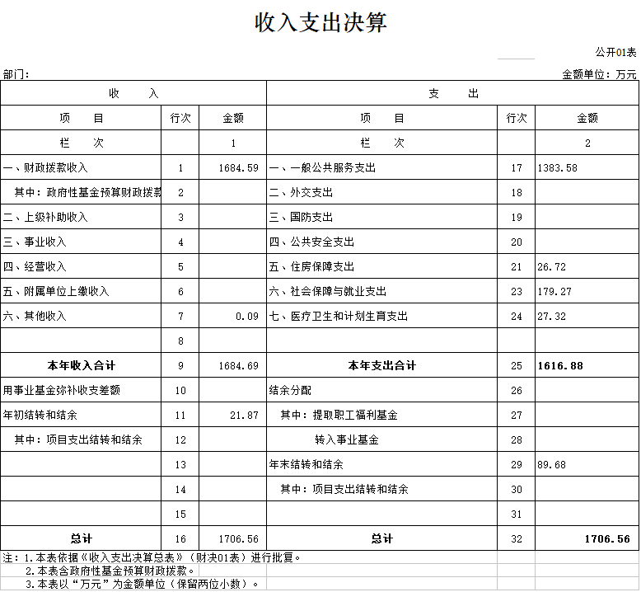

- 收入决算表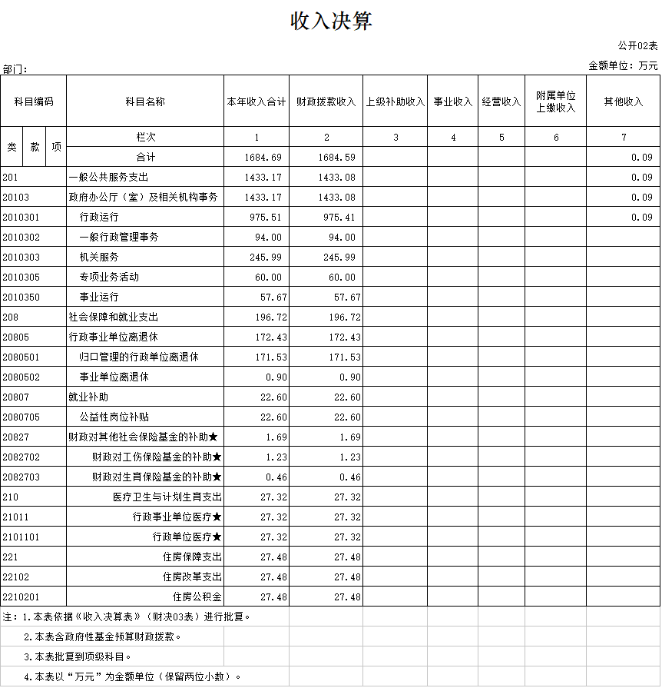

三、支出决算表
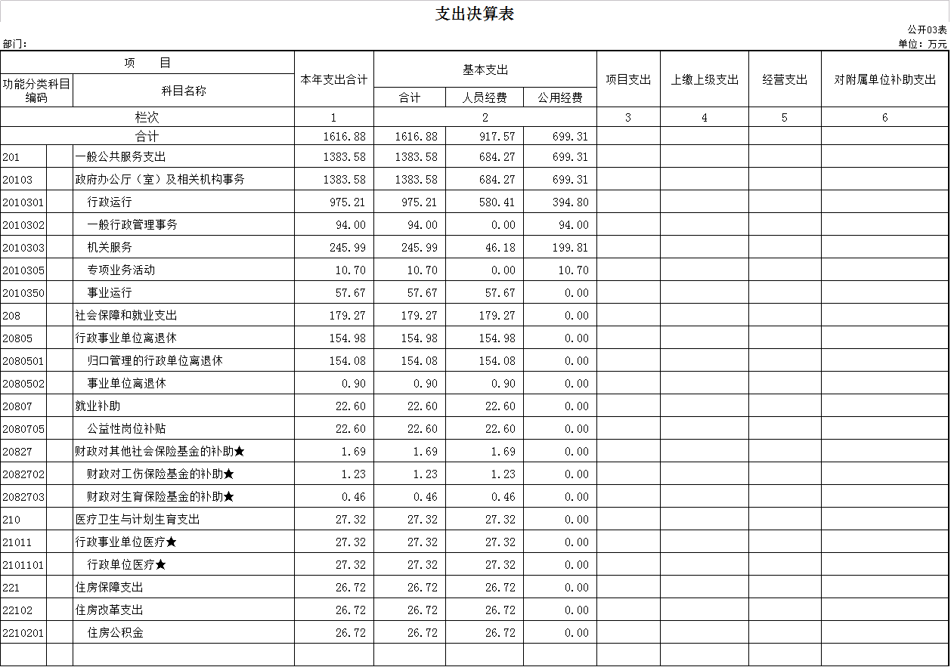

- 财政拨款收入支出决算总表
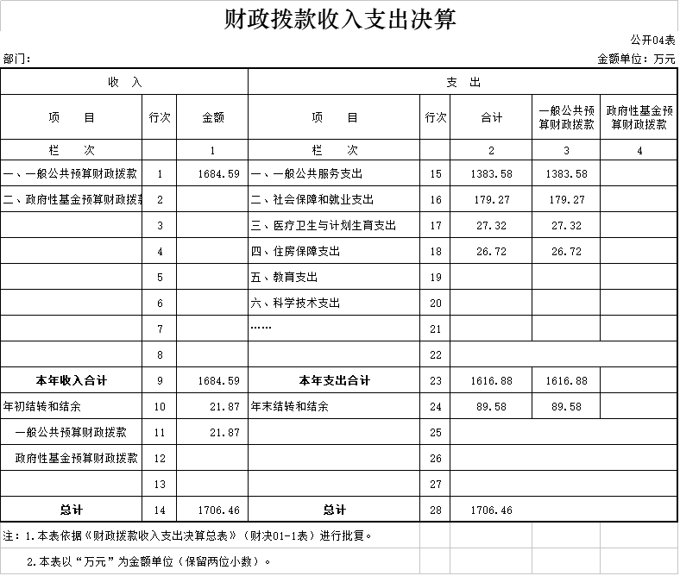

- 一般公共预算财政拨款支出决算表

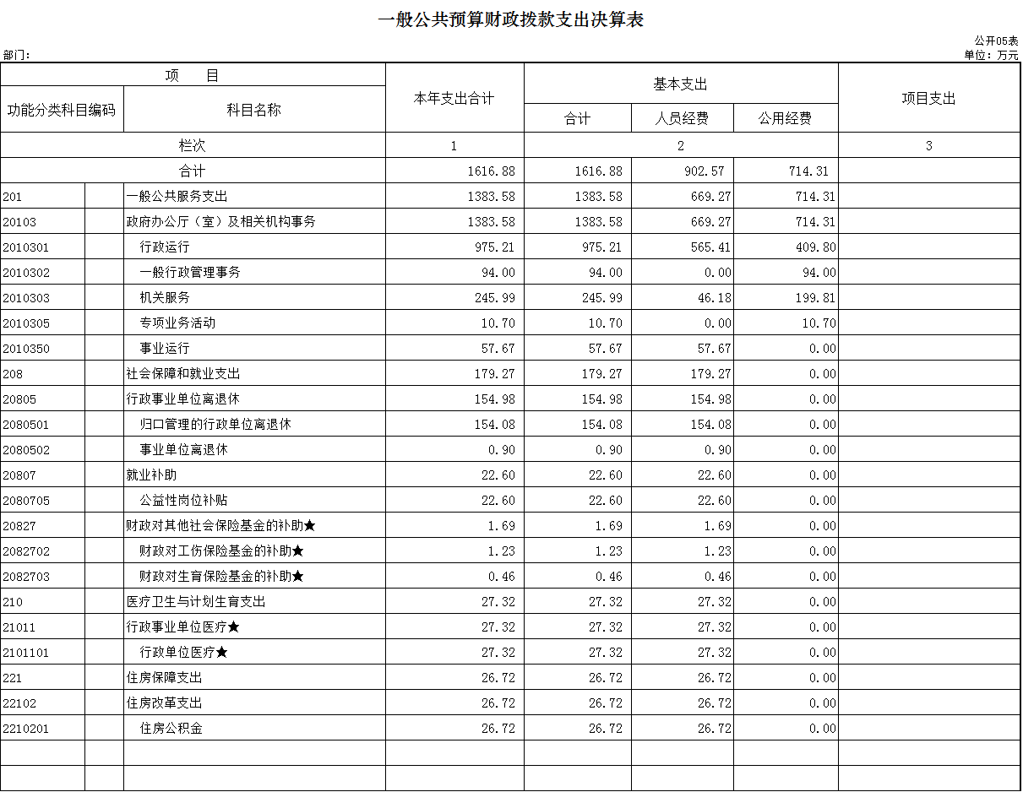

- 一般公共预算财政拨款基本支出决算表
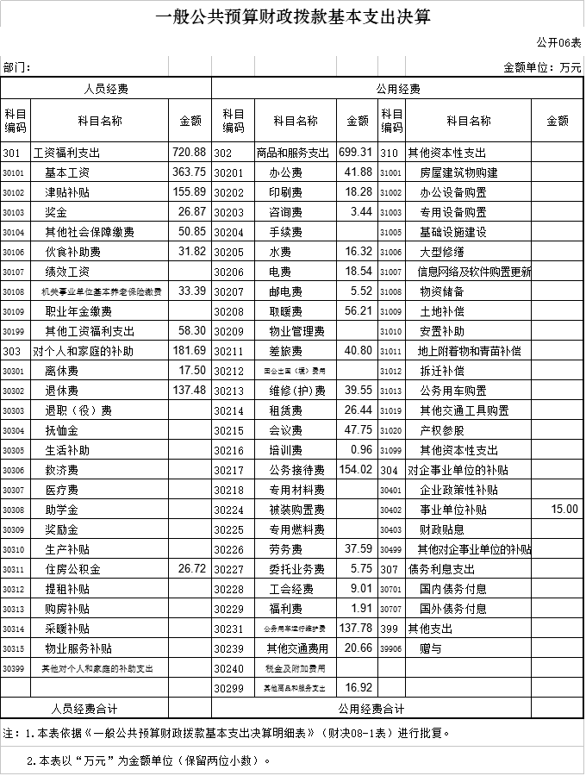

七、一般公共预算财政拨款“三公”经费支出决算表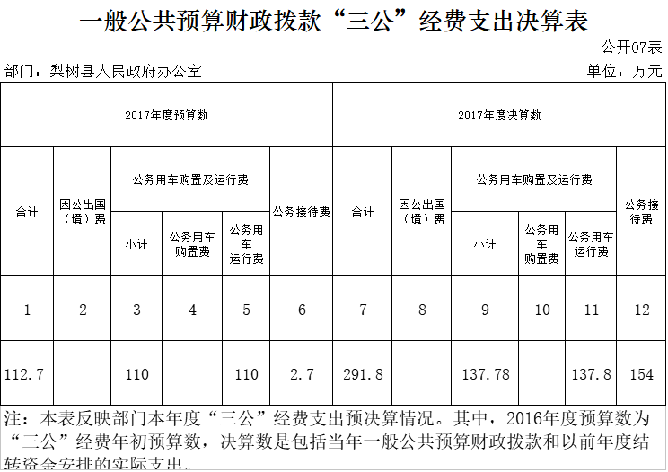

八、政府性基金预算财政拨款收入支出决算表

第三部分 2017年度部门决算情况说明

一、关于梨树县人民政府办公室2017年度收入支出决算总体情况说明
梨树县人民政府办公室2017年收入总计 1684.69万元，比2016年增加257.17万元，增长15.26 %；支出总计 1616.88万元，增加247.37万元，增长11.11%。主要原因：因公共事务管理局的五大班子招待费、公车运行费在政府办公室核算和职工工资增加。
二、关于梨树县人民政府办公室2017年度收入决算情况说明
本年收入合计1684.69万元，其中：财政拨款收入 1684.69 万元，占 100%；上级补助收入 0万元，占0 %；事业收入 0万元，占 0 %；经营收入 0 万元，占 %；附属单位上缴收入 0万元，占 0%；其他收入 0.09万元，占 0.05 %。
三、关于梨树县人民政府办公室2017年度支出决算情况说明
本年支出合计 1616.88万元，其中：基本支出 1616.88 万元，占 100%；项目支出 0万元，占 %；上缴上级支出 0 万元，占0 %；经营支出 0万元，占 0%；对附属单位补助支出 0万元，占 0%（可做饼图进行分析对比）。
四、关于梨树县人民政府办公室2017年度财政拨款收入支出决算总体情况说明
梨树县人民政府办公室2017年财政拨款收支总决算 万元1706.46，财政拨款收支总计比2016年各增加247.26 万元，增长14.49 %。主要原因：因公共事务管理局的五大班子招待费、公车运行费在政府办公室核算和职工工资增加。
五、关于梨树县人民政府办公室2017年度一般公共预算财政拨款支出决算情况说明
（一）财政拨款支出决算总体情况
梨树县人民政府办公室2017年财政拨款支出 1616.88 万元，占本年支出合计的100 %。与2016年相比，财政拨款支出增加179.56万元，增长11.11 %。主要原因：因公共事务管理局的五大班子招待费、公车运行费在政府办公室核算和职工工资增加。
（二）财政拨款支出决算结构情况
梨树县人民政府办公室2017年财政拨款支出 1616.88万元，主要用于以下方面（按功能分类科目的类级科目逐一说明）：人员经费支出 902.57 万元，占 55.82%；公用经费支出 714.31万元，占44.18 %；其中工资福利支出720.88万元，占 44.58%；商品和服务支出699.31万元，占43.25 %；对个人和家庭的补助和事业单位补助支出196.69万元，占12.17%。
（三）财政拨款支出决算具体情况
梨树县人民政府办公室2017年财政拨款支出年初预算为 1318.41万元，支出决算为 1616.88万元，完成年初预算的 122.63 %。主要原因：因公共事务管理局的五大班子招待费、公车运行费在政府办公室核算和职工工资增加。
1.一般公共服务支出年初预算为 1041.21 万元，支出决算为1383.58万元，完成年初预算的 133%。主要原因是因公共事务管理局的五大班子招待费、公车运行费在政府办公室核算和职工工资增加。
2.社会保障和就业支出年初预算为 218.86万元，支出决算为 179.27 万元，完成年初预算的 82 %。主要原因临时工工资交部分机关事务管理局。
3.医疗卫生与计划生育支出预算为25.21万元，支出决算为27.32 万元，完成年初预算的 108 %。主要原因是职工工资增加。
4.住房保障支出预算为33.13万元，支出决算为26.72万元，完成年初预算的81%。
六、关于梨树县人民政府办公室2017年度一般公共预算财政拨款基本支出决算情况说明
梨树县人民政府办公室2017年财政拨款基本支出1616.88万元，其中：
人员经费 920.57万元，主要包括：基本工资363.75、津贴补贴155.89、奖金26.87、社会保障缴费50.85、伙食补助费31.82、其他工资福利支出58.3、离休费17.5、退休费137.48、住房公积金26.72 。
公用经费 714.31万元，主要包括：办公费41.88、印刷费18.28、咨询费3.44、水费16.32、电费18.54、邮电费5.52、取暖费56.21、差旅费40.8、维修（护）费39.55、租赁费26.44、会议费47.75、培训费0.96、公务接待费154.02、劳务费37.59、委托业务费5.75、工会经费9.01、福利费1.91、公务用车运行维护费137.78、其他交通费用20.66、其他商品和服务支出16.92。
七、关于梨树县人民政府办公室2017年度一般公共预算财政拨款“三公”经费支出决算情况说明
（一）“三公”经费财政拨款支出决算总体情况说明
梨树县人民政府办公室2017年“三公”经费财政拨款支出预算为 110 万元，支出决算为 137.78 万元，完成预算的 125 %。其中：因公出国（境）费支出决算为 154.02 万元，完成预算的 56倍；公务用车购置及运行费支出决算为 137.78万元，完成预算的 125%；公务接待费支出决算为154.02万元，完成预算的56倍。2017年“三公”经费支出决算数大于预算数的主要原因因公共事务管理局的五大班子招待费、公车运行费在政府办公室核算和职工工资增加。
2017年“三公”经费财政拨款支出决算数比2016年增加179.1万元，增长159%。其中：公务用车购置及运行费支出增加27.78万元，增长 25%；公务接待费支出增加151.32万元，增长5600 %。主要原因因公共事务管理局的五大班子招待费、公车运行费在政府办公室核算和职工工资增加。
（二）“三公”经费财政拨款支出决算具体情况说明
2017年“三公”经费财政拨款支出决算中， 公务用车购置及运行费支出决算为 137.78万元，占 47.22 %；公务接待费支出决算为 154.02 万元，占52.78 %。具体情况如下：
1.公务用车购置及运行费支出 137.78 万元。其中：公务用车运行支出为 137.78万元，主要用于公务车燃油及修理。2017年，开支财政拨款的公务用车保有量为 17 辆。
3.公务接待费支出 154.02 万元，主要用于政府部门接待。全年国内公务接待 328批次，25000 人次，比上年增加308 批次，增加2455 人次。
2017年“三公”经费支出决算数大于预算数的主要原因：因公共事务管理局的五大班子招待费、公车运行费在政府办公室核算。
八、关于梨树县人民政府办公室2017年度一般公共预算财政拨款“三公”经费支出决算情况说明
（一）机关运行经费支出情况
2017年梨树县人民政府办公室的机关运行经费财政拨款支出714.3万元，比2016年增加147.7万元，增长21.07%。主要原因是公共事务管理局的五大班子招待费、公车运行费在政府办公室核算
（二）政府采购支出情况
2017年梨树县人民政府办公室无政府采购
（三）国有资产占用情况
截至2017年12月31日，梨树县人民政府办公室将车辆交机关事务管理局，剩余车辆 2 辆，其中：一般公务用车 1辆、其他用车 1 辆，其他用车主要是应急管理。

第四部分 名词解释

一、财政拨款收入：指财政当年拨付的资金。
二、其他收入：指除上述收入以外的各项收入。包括未纳入财政预算或财政专户管理的投资收益、银行存款利息收入、租金收入、捐赠收入，现金盘盈收入、存货盘盈收入、收回已核销应收及预付款项、无法偿付的应付及预收款项，从省财政以外的同级单位取得的经费、从非省财政取得的经费，以及行政单位收到的财政专户管理资金等。
三、基本支出：指为保障机构正常运转、完成日常工作任务而发生的人员支出和公用支出等各项支出。
四、项目支出：指在基本支出之外为完成特定行政工作任务和事业发展目标所发生的各项支出。
五、用事业基金弥补收支差额：指事业单位在用当年的财政拨款收入、财政拨款结转和结余资金、事业收入和其他收入不足以安排当年支出的情况下，使用以前年度积累的事业基金（事业单位当年收支相抵后分配用于弥补以后年度收支差额的基金）弥补本年度收支缺口的资金。
六、年初结转和结余：指以前年度尚未完成、结转到本年仍按原规定用途继续使用的资金，或项目已完成等产生的结余资金。
七、结余分配：指事业单位按照事业单位会计制度规定，从非财政补助结余中分配的事业基金和职工福利基金等。
八、年末结转和结余：指事业单位按有关规定结转到下年或以后年度继续使用的资金，或项目已完成等产生的结余资金。
九、“三公”经费财政拨款支出：指通过财政拨款资金安排的因公出国（境）费、公务用车购置及运行费和公务接待费支出。其中，因公出国（境）费指单位工作人员公务出国（境）的往返机票费、国际旅费、国外城市间交通费、住宿费、伙食费、培训费、公杂费等支出；公务用车购置及运行费指单位购置公务用车支出及公务用车使用过程中所发生的租用费、燃料费、维修费、过桥过路费、保险费、安全奖励费等支出；公务接待费指单位按规定开支的各类公务接待（含外宾接待）支出。
十、机关运行经费：为保障行政单位（含参照公务员法管理的事业单位）运行用于购买货物和服务的各项资金，包括办公及印刷费、邮电费、差旅费、会议费、福利费、日常维修费、专用材料及一般设备购置费、办公用房水电费、办公用房取暖费、办公用房物业管理费、公务用车运行维护费以及其他费用。

